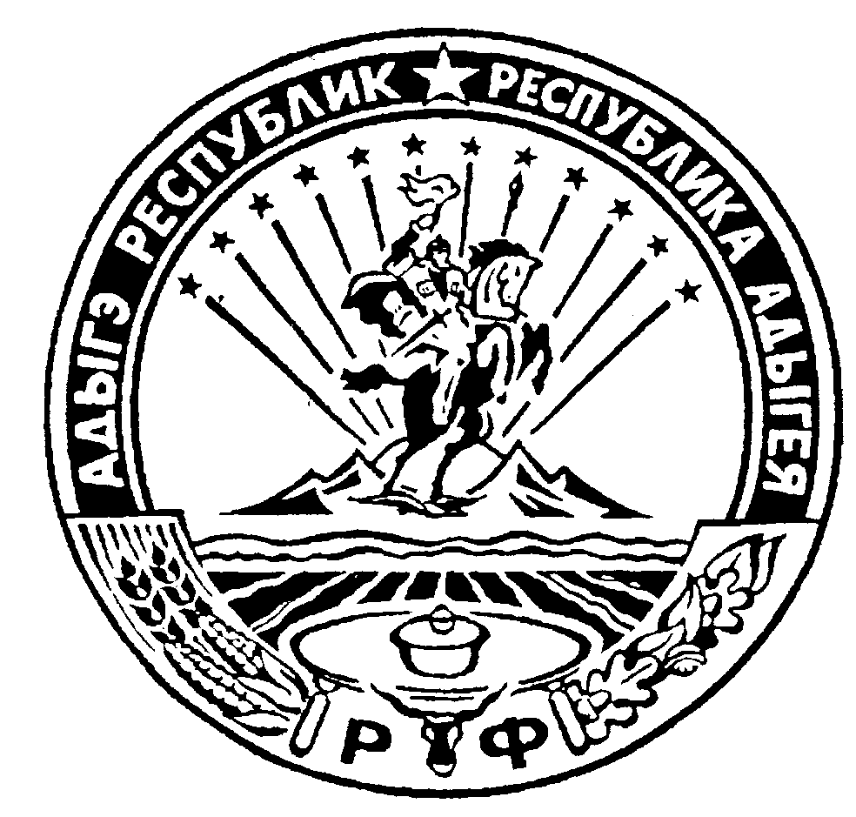 Российская Федерация
Республика Адыгея
Администрация муниципального образования
«Дукмасовское сельское поселение» _____________________________________________________________________________

х.Дукмасов 05.11.2019г.
№ 66-п

ПОСТАНОВЛЕНИЕ
администрации муниципального образования
«Дукмасовское сельское поселение»

Об утверждении муниципальной программы
«Развитие муниципальной службы в муници-
пальном образовании «Дукмасовское сельское
поселение» на 2020 - 2022 годы»

В соответствии со ст. 35 Федерального закона № 25-ФЗ от 02.03.2007года «О муниципальной службе в Российской Федерации», в целях обеспечение устойчивого развития кадрового потенциала и повышения эффективности муниципальной службы администрация муниципального образования «Дукмасовское сельское поселение п о с т а н о в л я е т :

- Утвердить муниципальную программу "Развитие муниципальной службы в муниципальном образовании «Дукмасовское сельское поселение» на 2020 - 2022 годы" (прилагается).

- Контроль над исполнением настоящего постановления возложить на зам. главы администрации муниципального образования «Дукмасовское сельское поселение» Нарожного С.В..

- Обнародовать настоящее постановление в соответствии с Уставом администрации муниципального образования «Дукмасовское сельское поселение», разместить на официальном сайте администрации муниципального образования «Дукмасовское сельское поселение» Шовгеновского района Республики Адыгея.

- Настоящее постановление вступает в силу с 01.01.2020года.

Глава муниципального образования
«Дукмасовское сельское поселение» В.П.Шикенин

Утверждено:
постановлением администрации
муниципального образования
«Дукмасовское сельское поселение»
от 05.11.2019г. № 66-п

Муниципальная программа
"Развитие муниципальной службы в муниципальном образовании «Дукмасовское сельское поселение» на 2020 - 2022 годы"

СВЕДЕНИЯ О ПРОГРАММЕ

Наименование главного распоря-дителя средств местного бюджета | Администрация муниципального образования  «Дукмасовское сельское поселение»
Наименование  программы | Развитие муниципальной службы в муниципальном образовании «Дукмасовское сельское поселение» на 2020 - 2022 годы"
Основание для разработки Программы: | Федеральный закон от 06.10.2003 № 131-ФЗ «Об общих принципах организации местного самоуправления в Российской Федерации»,  Федеральный закон от 02.03.2007 №25-ФЗ «О муниципальной службе в Российской Федерации»,  Бюджетный Кодекс Российской Федерации
Основные исполнители мероприятий Программы: | Руководители и специалисты администрации муниципального образования «Дукмасовское сельское поселение»
Цель Программы: | Создание целостной системы муниципальной службы посредством формирования высококвалифицированного кадрового состава муниципальной службы, обеспечивающего эффективность муниципального управления, развития информатизации органов местного самоуправления.
Задачи Программы: | - совершенствование нормативной правовой базы по вопросам развития муниципальной службы.  - формирование организационно-методического и аналитического сопровождения системы муниципальной службы.  - формирование современной правовой муниципальной службы в муниципальном образовании «Дукмасовское сельское поселение»;  - развитие механизма предупреждения коррупции, выявления и разрешения конфликта интересов на муниципальной службе;  - создание системы контроля деятельности муниципальных служащих со стороны институтов гражданского общества;  - упорядочение и конкретизация полномочий муниципальных служащих, которые должны быть закреплены в должностных инструкциях;  - выработка оптимальной системы взаимодействия институтов гражданского общества и средств массовой информации с муниципальными органами, исключающей возможность неправомерного вмешательства в деятельность муниципальных служащих;  - совершенствование механизма, обеспечивающего соблюдение муниципальными служащими общих принципов служебного поведения,  утвержденных нормативным актом органа местного самоуправления;  - разработка комплекса мер по предотвращению конфликта интересов;  - разработка процедуры, обеспечивающей проведение служебных расследований случаев коррупционных проявлений со стороны муниципальных служащих;
- регламентация вопросов, касающихся повышения денежного содержания и оптимизации пенсионного обеспечения муниципальных служащих;
- совершенствование работы, направленной на приоритетное применение мер по предупреждению коррупции и борьбе с ней на муниципальной службе;
- внедрение в практику кадровой работы муниципальных органов правил, в соответствии с которым длительное, безупречное и эффективное исполнение муниципальным служащим своих должностных обязанностей должно в обязательном порядке учитываться при назначении его на вышестоящую должность или при поощрении;
- внедрение эффективных технологий и современных методов кадровой работы, направленных на повышение профессиональной компетентности, мотивации муниципальных служащих и обеспечение условий для увеличения результативности их профессиональной служебной деятельности;
- формирование и реализация планов подготовки кадров для муниципальной службы и профессионального развития муниципальных служащих;
- информатизация деятельности муниципальных служащих в органах местного самоуправления.
Основные направления реализации Программы: | 1. Создание комплексной нормативной правовой основы регулирования муниципальной службы.  2. Формирование системы управления муниципальной службой.  3. Разработка эффективных механизмов проведения кадровой политики в сфере муниципальной службы.  4. Внедрение программ подготовки кадров для муниципальной службы и профессионального развития муниципальных служащих.  5. Рациональное использование в системе муниципальной службы современных информационных технологий.
Сроки реализации | 2020- 2022 годы.
Объемы и источники финансирования | Местный бюджет  Всего : 75тыс.рублей  в том числе по годам :  2020 год – 25 тыс.р.;  2021 год – 30 тыс.р.;  2022 год – 30 тыс.р.;
Ожидаемые конечные результаты  реализации ведомственной целевой  программы и показатели  социально-экономической  эффективности | - развитие муниципальной службы в органах местного самоуправления в муниципальном образовании «Дукмасовское сельское поселение»;  - создание необходимых условий для профессионального развития муниципальных служащих;  - обеспечение соблюдения муниципальными служащими норм служебной профессиональной этики и правил делового поведения;  - обеспечение открытости муниципальной службы и ее доступности общественному контролю;  - соблюдение порядка замещения вакантных должностей муниципальной службы на основе конкурса, обеспечивающего равный доступ граждан к государственной службе;  - внедрение и совершенствование механизмов формирования кадрового резерва, проведения аттестации и ротации муниципальных служащих;  - разработка и внедрение в органах местного самоуправления программ и индивидуальных планов профессионального развития муниципальных служащих;  - разработка и применение в органах местного самоуправления современных механизмов стимулирования муниципальных служащих к исполнению обязанностей муниципальной службы на высоком профессиональном уровне;  - развитие информационно – коммуникационных технологий, обеспечивающих эффективность деятельности муниципальных служащих.

Раздел 1.Содержание проблемы

Эффективность работы органов местного самоуправления напрямую зависит от уровня профессиональной подготовленности муниципальных служащих. Подготовка кадров для органов местного самоуправления является одним из инструментов повышения эффективности муниципального управления. Отсутствие необходимых знаний и профессиональных навыков муниципальных служащих приводит к низкому качеству управленческих решений и, как следствие, к потере авторитета органов местного самоуправления в глазах населения. Сегодня определены новые подходы к формированию кадрового состава муниципальной службы, введен конкурсный отбор на вакантные должности муниципальной службы и конкретизированы квалификационные требования к муниципальным служащим.
В работе кадровой службы не в достаточной мере организована целенаправленная работа по привлечению молодых перспективных кадров. Качественное формирование кадрового резерва, планомерная методическая работа с резервистами – необходимое условие эффективного формирования кадрового состава муниципальной службы.
Необходимо внедрение современные методов планирования и регламентации труда муниципальных служащих.
Недостаточная открытость муниципальной службы способствует возможным проявлениям бюрократизма и коррупции.
Особую роль в процессе развития муниципальной службы играет информатизация сферы управления, так как она не только повышает эффективность управления на всех его уровнях, но и позволяет увеличить эффективность целенаправленной деятельности человека в других сферах. Информатизация процессов управления в органах местного самоуправления – базовый элемент информационного общества. Основной целью информатизации управления является повышение его эффективности и оперативности за счет обеспечения возможности использования более полной, достоверной, точной и своевременной информации при выработке и принятии решений по управлению и осуществлению оперативного и всеохватывающего контроля за ходом выполнения решений и результатами управления. Решение задачи информатизации предполагает и решение вопроса о квалифицированных кадрах, способных реализовать внедрение информационных технологий на уровне сельского поселения.
Гражданским обществом к муниципальной службе предъявляются значительно возросшие требования. Однако оценка профессиональной служебной деятельности муниципальных служащих еще слабо увязана с тем, насколько качественно оказываются в сельском поселении услуги по полномочиям гражданам и организациям.
Программа «Развитие муниципальной службы в муниципальном образовании «Дукмасовское сельское поселение» на 2020 - 2022 годы» разработана на основании данных по наличию и потребности в кадрах всех сфер муниципальной службы.
Административная реформа выдвинула на первый план проблему создания корпуса муниципальных служащих, обладающих современными научными знаниями в области управления. В этой связи назрела острая необходимость пересмотра и коренного изменения принципов формирования кадровой политики. Требуется разработка современного механизма развития муниципальной службы на долговременной основе. В качестве такой основы использован программно-целевой метод и создан проект целевой программы по развитию муниципальной службы в муниципальном образовании «Дукмасовское сельское поселение».
Гарантировать непрерывность процесса совершенствования муниципальной службы, призвана практика принятия и последующей реализации программ реформирования и развития муниципальной службы.

Раздел 2. Основные мероприятия, предусмотренные Программой

Комплекс мероприятий по реформированию и развитию системы муниципальной службы, обеспечивающих достижение поставленных Программой целей и задач, предполагается осуществлять по следующим основным направлениям:
1) Совершенствование нормативной правовой базы, по вопросам развития муниципальной службы исходя из следующих показателей:
- своевременное приведение муниципальных нормативных актов в соответствие с Федеральным законом Российской Федерации от 02.03.2007 № 25-ФЗ «О муниципальной службе в Российской Федерации».
- принятие муниципальных нормативных актов, регулирующих муниципальную службу.
2) Формирование организационно-методического и аналитического сопровождения системы муниципальной службы исходя из следующих показателей:
- обеспечение муниципальных служащих методическим материалом по актуальным вопросам;
- формирование привлекательного образа муниципального служащего;
- организация контроля соблюдения муниципальными служащими запретов и ограничений, установленных законодательством о муниципальной службе РФ;
- обеспечение работы механизмов представления муниципальными служащими сведений об их доходах, имуществе и обязательствах имущественного характера, а также о доходах, имуществе и обязательствах имущественного характера членов их семьи (супруга (супруги) и несовершеннолетних детей);
- реализация комплекса мероприятий по противодействию коррупции на муниципальной службе, уделив приоритетное внимание вопросам предупреждения коррупции;
- обеспечение системы защиты персональных данных работников и информации, связанной с осуществлением работниками трудовой (служебной) деятельности в Администрации поселения.
3) Создание условий для профессионального развития и подготовки кадров муниципальной службы, исходя из следующих показателей:
- организация повышения квалификации муниципальных служащих ;
- участие муниципальных служащих в краткосрочных тематических семинарах
- разработка и внедрение механизма курирования опытными муниципальными служащими муниципальных служащих, имеющих стаж муниципальной службы и стаж по специальности от 0 до 2 лет;
- совершенствование механизма сотрудничества администрации муниципального образования «Дукмасовское сельское поселение», с государственными образовательными учреждениями высшего профессионального образования по вопросу прохождения практики студентов, обучающихся по направлению «Государственное и муниципальное управление».
4) Обеспечение устойчивого развития кадрового потенциала и повышения эффективности муниципальной службы исходя из следующих показателей:
- формирование кадрового резерва для замещения должностей муниципальной службы на конкурсной основе;
- проведение кадровой политики, предполагающей учет профессиональных заслуг и моральных качеств муниципальных служащих;
- усиление мотивации муниципальных служащих к повышению качества муниципальных услуг, оказываемых органами местного самоуправления гражданам и организациям;
- упорядочение и конкретизация полномочий муниципальных служащих, которые должны быть закреплены в должностных инструкциях;
- внедрение современных технологий кадровой работы, обеспечивающих результативность профессиональной служебной деятельности муниципальных служащих в соответствии с целями и задачами органов местного самоуправления;
- разработка и применение современных механизмов стимулирования муниципальных служащих к исполнению обязанностей муниципальной службы на высоком профессиональном уровне;
- разработка и внедрение эффективных управленческих технологий на муниципальной службе;
- реализация механизмов проверки соблюдения требований к служебному поведению муниципальных служащих и урегулирования конфликта интересов на муниципальной службе;
- обеспечение рассмотрения случаев неэтичного поведения муниципальных служащих;
- разработка и внедрение административных регламентов, а также совершенствование имеющихся и создание новых эффективных механизмов досудебного обжалования действий и решений органов местного самоуправления муниципального образования «Дукмасовское сельское поселение», и их должностных лиц.
5) Рациональное использование, в системе муниципальной службы современных информационных технологий исходя из следующих приоритетов:
- применение современных организационно-управленческих технологий и методов работы с кадрами на муниципальной службе, способствующих повышению профессиональной компетентности и мотивации муниципальных служащих к результативной деятельности;
- повышение оперативности, качества и эффективности управленческих решений органов местного самоуправления муниципального образования «Дукмасовское сельское поселение»;
- создание благоприятной информационной среды для более эффективного взаимодействия органов местного самоуправления муниципального образования «Дукмасовское сельское поселение», с населением, хозяйствующими субъектами, общественными организациями;
- повышение качества услуг, предоставляемых населению органами местного самоуправления, оперативности решения индивидуальных проблем граждан;
- создания системы информационного обслуживания населения, реализация прав граждан на доступ к информации и активное участие граждан в социально-экономической жизни поселения.

Раздел 3. Организация управления и механизм реализации Программы.

Текущее управление реализацией Программы осуществляется заказчиком Программы – Администрацией муниципального образования «Дукмасовское сельское поселение», которая выполняет следующие функции:
- совместно с Советом народных депутатов муниципального образования «Дукмасовское сельское поселение» разрабатывает в пределах своих полномочий проекты нормативных правовых актов, необходимых для реализации Программы;
- ежегодно подготавливает в установленном порядке предложения по уточнению перечня программных мероприятий на очередной финансовый год, уточняет затраты на реализацию этих мероприятий, а также механизм реализации Программы.
Финансирование Программы осуществляется за счет средств местного бюджета в соответствии с решениями Совета народных депутатов муниципального образования «Дукмасовское сельское поселение» о бюджете на очередной финансовый год.
Корректировка мероприятий Программы осуществляется путём внесения изменений и дополнений в Программу.

Раздел 4. Ожидаемые результаты реализации
Показатели оценки ее эффективности

В результате реализации мероприятий Программы предполагается:
– приведение нормативной правовой базы по вопросам муниципальной службы и кадровой политики в соответствие с федеральным законодательством и законодательством Республики Адыгея;
– повышение эффективности кадровой политики в системе муниципальной службы;
– позитивное обновление аппарата муниципальной службы, повышение профессиональной квалификации управленческого персонала с учетом дифференциации, увеличение процента молодых специалистов, имеющих профильное образование, что будет способствовать успешному решению задач, поставленных перед органами местного самоуправления муниципального образования «Дукмасовское сельское поселение» федеральным законодательством Российской Федерации.
– оптимизация структуры органов местного самоуправления и численности муниципальных служащих;
– создание материально-технических условий для максимально эффективного использования профессионального потенциала муниципальных служащих при исполнении ими своих должностных обязанностей.

З А К Л Ю Ч Е Н И Е
О проведении антикоррупционной экспертизы
муниципального нормативного правового акта
(проекта муниципального нормативного правового акта)

13.09.2019г. х.Дукмасов

Администрация муниципального образования
«Дукмасовское сельское поселение»

В соответствии с частями 3 и 4 статьи 3 Федерального закона от 17.07.2009года № 172-ФЗ «Об антикоррупционной экспертизе нормативных правовых актов», статьей 6 Федерального закона от 25.12.2008г. № 273-ФЗ «О противодействии коррупции» и пунктом 2 Правил проведения антикоррупционной экспертизы нормативных правовых актов и проектов нормативных правовых актов, утвержденных постановлением Правительства Российской Федерации от 26.02.2010г. № 96, проведена антикоррупционная экспертиза проекта Постановления администрации муниципального образо-вания «Дукмасовское сельское поселение» «Об утверждении муниципальной программы «Развитие муниципальной службы в муниципальном образова-нии «Дукмасовское сельское поселение» на 2020 - 2022 годы» - коррупцио-генных факторов не выявлено.

Глава муниципального образования

«Дукмасовское сельское поселение» В.П.Шикенин

